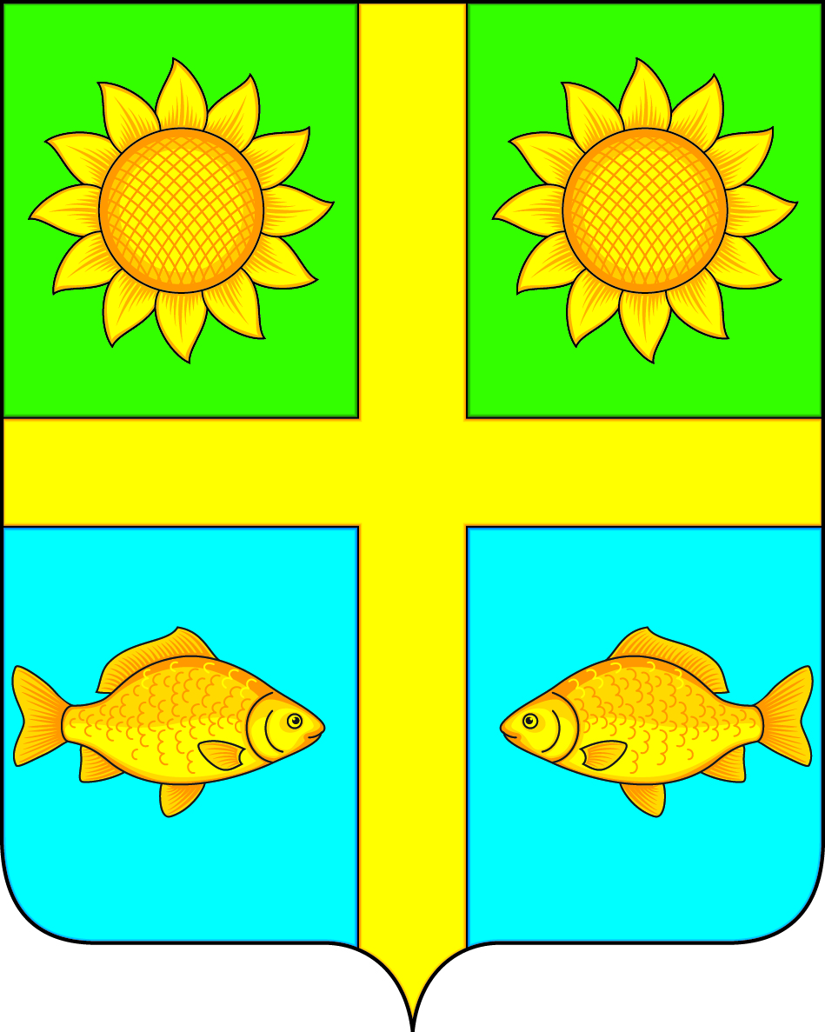
АДМИНИСТРАЦИЯ
ПОПОВСКОГО СЕЛЬСКОГО ПОСЕЛЕНИЯ
БОГУЧАРСКОГО МУНИЦИПАЛЬНОГО РАЙОНА
ВОРОНЕЖСКОЙ ОБЛАСТИ
ПОСТАНОВЛЕНИЕ

от « 04 » февраля 2019 г. № 3
с. Лофицкое

О внесении изменений в постановление администрации Поповского сельского поселения Богучарского муниципального района Воронежской области от 29.02.2016 № 20 «О порядке сообщения отдельными категориями лиц о возникновении личной заинтересованности при исполнении должностных обязанностей, которая приводит или может привести к конфликту интересов»

В соответствии с Федеральными законами от 06.10.2003 № 131–ФЗ «Об общих принципах организации местного самоуправления в Российской Федерации», от 25.12.2008 № 273-ФЗ «О противодействии коррупции», постановлением администрации Богучарского муниципального района Воронежской области от 25.02.2016 № 93 «О порядке сообщения отдельными категориями лиц о возникновении личной заинтересованности при исполнении должностных обязанностей, которая приводит или может привести к конфликту интересов», Уставом Поповского сельского поселения Богучарского муниципального района Воронежской области, администрация Поповского сельского поселения Богучарского муниципального района постановляет:
1. Внести в постановление администрации Поповского сельского поселения Богучарского муниципального района Воронежской области от 29.02.2016 № 20 «О порядке сообщения отдельными категориями лиц о возникновении личной заинтересованности при исполнении должностных обязанностей, которая приводит или может привести к конфликту интересов» следующие изменения:
1.1. Абзац 1 пункта 2 приложения к постановлению «Положение о порядке сообщения отдельными категориями лиц о возникновении личной заинтересованности при исполнении должностных обязанностей, которая приводит или может привести к конфликту интересов» изложить в следующей редакции:
«2. Муниципальные служащие обязаны, в соответствии с законодательством Российской Федерации о противодействии коррупции, сообщать о возникновении личной заинтересованности при исполнении должностных обязанностей, которая приводит или может привести к конфликту интересов, а также принимать меры по предотвращению или урегулированию конфликта интересов, как только им станет об этом известно.».
2. Контроль за исполнением настоящего постановления оставляю за собой.

Глава Поповского сельского поселения О.А. Ленченко

